上海旌池电力设备有限公司
“8.7”触电重伤事故调查报告

2022年8月7日09时10分左右，金科路4560号金创大厦B2层高压配电房区域，发生一起触电事故，造成1人重伤。
事故发生后，根据《中华人民共和国安全生产》和《生产安全事故报告和调查处理条例》（国务院令第493号）等相关法律法规的要求，以及浦东新区人民政府的授权，浦东新区应急管理局（以下简称“区应急管理局”）牵头，会同浦东新区总工会、上海市公安局浦东分局、北蔡镇人民政府，并邀请浦东新区监察委员会派员组成调查组。调查组通过现场勘查、调查取证、委托技术鉴定、综合分析等，查明了事故发生的原因，认定了事故的性质，提出了事故责任处理建议和防范措施。现将情况报告如下：
一、基本情况
（一）相关单位基本情况
1.上海旌池电力设备有限公司(以下简称：旌池公司)，统一社会信用代码：91310120358469161N；公司成立于2015-09-22；法定代表人为周芸；类型： 有限责任公司；企业地址位于上海市奉贤区大叶公路5225号5幢1236室，所属行业为电气机械和器材制造业，经营范围包含：高低压电气设备、电气成套设备、输变电设备、机电设备、电器元件、五金电器、电子产品的批发、零售，电气设备、工业自动化设备的批发、零售、安装、维修，机电安装建设工程施工，机电设备安装建设工程专业施工，从事机电设备技术领域内的技术开发、技术服务。
2.上海冲佳电力工程安装有限公司(以下简称：冲佳公司)：成立于2003年06月04日;统一社会信用代码：91310230750592340L ；住所：上海市崇明区中兴镇广福路100号；法定代表人：俞冲 ；公司类型：有限责任公司（自然人投资或控股） ；经营范围：许可项目：各类工程建设活动；建筑劳务分包；电力设施承装、承修、承试。一般项目建筑装潢材料、电器设备、电线电缆的销售，自有房屋出租，电力工程运行管理，专业设计服务。
3.上海东久磐易物业管理有限公司(以下简称：东久公司)：成立于2017年01月09日;统一社会信用代码：91310120MA1HLYM44G ；住所：上海市金山区枫泾镇曹黎路38弄6号1061室 ；法定代表人：施铭蓉 ；公司类型：有限责任公司（自然人投资或控股的法人独资） ；经营范围：一般项目：物业管理；企业管理咨询；信息咨询服务（不含许可类信息咨询服务）；停车场服务；园林绿化工程施工；会议及展览服务；市场营销策划；装卸搬运；酒店管理；合同能源管理；餐饮管理；专业保洁、清洗、消毒服务；技术服务、技术开发、技术咨询、技术交流、技术转让、技术推广；光伏发电设备租赁；非居住房地产租赁；广告设计、代理；广告制作；广告发布；家具安装和维修服务；新能源原动设备销售；光伏设备及元器件销售；机械设备销售。许可项目：建设工程施工；城市生活垃圾经营性服务；建筑智能化系统设计；食品销售。
4.上海魅嘉置业有限公司(以下简称：魅嘉公司)：成立于2015年10月14日;统一社会信用代码：91310000MA1FL0285R；住所：中国（上海）自由贸易试验区金科路4560号1幢1层124室；法定代表人：孙冬平；公司类型：有限责任公司（外商投资企业合资）；经营范围：从事浦东新区中科路702号第3幢、第6幢物业的出租、经营，物业管理，停车场（库）的经营及相关配套服务。
（二）相关单位关系情况
1.魅嘉置业与东久物业公司之间关系
金创大厦项目，位于金科路4560号，物业类型为科研办公，占地面积30240平方米，地块东至金科路，西至向阳河，南至环科路，北至中科路，金创大厦项目总建筑面积为119,842.47平方米（地上88,587.84平方米，地下31,254.63平方米），包含地上1号楼、2号楼、3号楼、4号楼及地下车库，产权分别归属于4家公司，其中，2号楼及地下车库产权归属于魅嘉公司，即事故发生地B2层高压配电房区域产权属于魅嘉公司。
金创大厦项目4家产权所有人联合聘请东久物业公司为其提供物业管理服务，服务范围为本项目及其所占用之地块四至范围及附属的设施设备。
2.东久物业公司与冲佳公司之间关系
冲佳公司是金创大厦项目高压配电室日常维保单位，冲佳公司与东久物业公司签订了【金创大厦】项目35KV高压运行管理工程服务＆高压检测合同，为东久物业公司提供金创大厦项目的高压运行管理＆高压检测服务，服务期限为15个月，自2022年1月1日起至2023年3月31日止。双方同时签订【金创大厦】项目35KV高压运行管理工程服务＆高压检测合同安全生产协议书。
3.冲佳公司与旌池公司之间关系
旌池公司为ABB(中国）有限公司授权的ABB开关柜特约售后服务商，冲佳公司与旌池公司签订维保工程合同，项目名称为“浦东金科路4560号金创大厦配电室20台智能操作仪更换及10KV、400V断路器维保”。其中提供的具体产品名称/型号及服务内容为：1）16台ABB 400V Emax断路器深度维保；2）24台ABB 10KV VD4断路器深度维保；3）10KV开关柜智能操作仪JMCK，包含安装及调试。
（三）事故相关人员情况
1.王伟，旌池公司临时雇用人员，无高压电工操作证。
2.刘剑云，旌池公司临时雇用人员，持有高压电工操作证。
3.高强，旌池公司临时雇用人员，持有高压电工操作证。
4.段学礼，旌池公司项目负责人，负责金创大厦项目现场协调。
5.朱国祥，冲佳公司员工，负责金创大厦项目日常管理工作。
6.唐春华，东久公司工程经理，负责事发项目的现场管理。
二、事故发生经过和救援情况
2022年8月3日旌池公司法人周芸微信联系刘剑云，让他叫几个人在8月6、7日两天到金创大厦更换10KV开关柜智能控制器，并进行35KV开关柜报警器维修以及10KV/400V开关维保，安排旌池公司工作人员段学礼负责后期联系事宜。
8月6日7时左右，刘剑云带领高强、王伟到达金创大厦找到段学礼，当日，段学礼安排3人在金创大厦1楼进行配电房维保作业。15时左右，3人完成了1楼配电房维保作业，下到B2层查看了第二天的作业现场，随后向冲佳公司现场负责人提出换智能控制器必须要停电才能作业。
8月7日8时左右，刘剑云带领高强、王伟再次金创大厦，8时30分左右，B2层冲佳公司现场线路操作班负责人告诉他们，一段10KV开关柜已全部停电，可以开始作业，随后3人在B2层高压配电房开始进行维保作业。刘剑云、高强负责修理35KV高压柜气体报警仪，王伟在打开10KV开关柜柜门下方的舱门时发生高压触电，刘剑云听到响声后，和高强跑到10KV开关柜处，看到王伟倒在地上，身上有火苗，现场其他人员一起将王伟身上余火扑灭，刘剑云跑到1楼，拨打了120,120救护人员到场后把王伟送往浦东新区人民医院进行抢救，后转至上海瑞金医院进行救治，目前仍在治疗中。
三、现场勘查鉴定情况及调查情况
（一）事故现场勘查情况
1.事发现场位于金创大厦B2层高压配电房，室内有12个10KV开关柜，柜上贴有标签，编号从ZA1-ZA12。柜体下方地面贴有警示带，距离柜体约50CM。
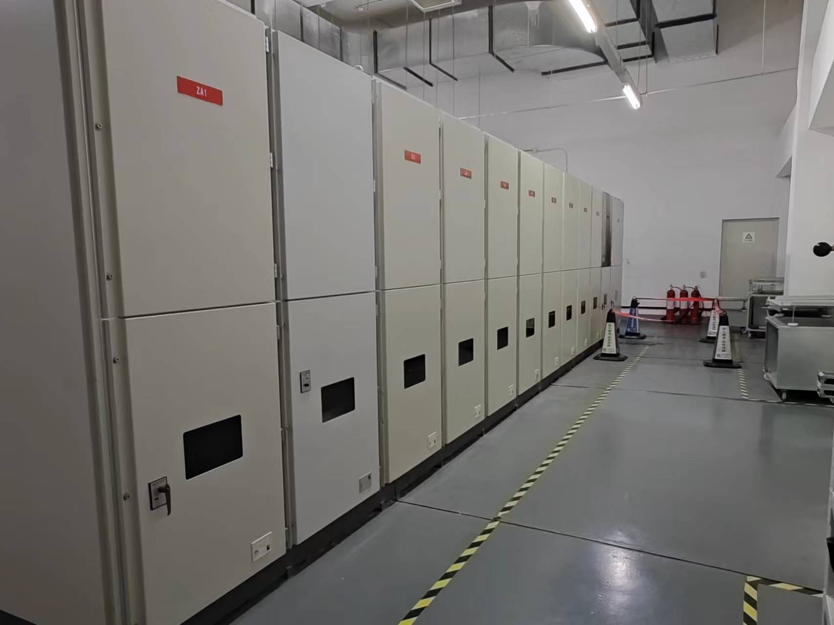
2.12个开关柜中ZA1、ZA11、ZA12柜后舱上五环电磁锁，为联络柜。
3.ZA11柜后舱有起火后熏黑的痕迹，柜体下方地面也有燃烧后熏黑的痕迹。

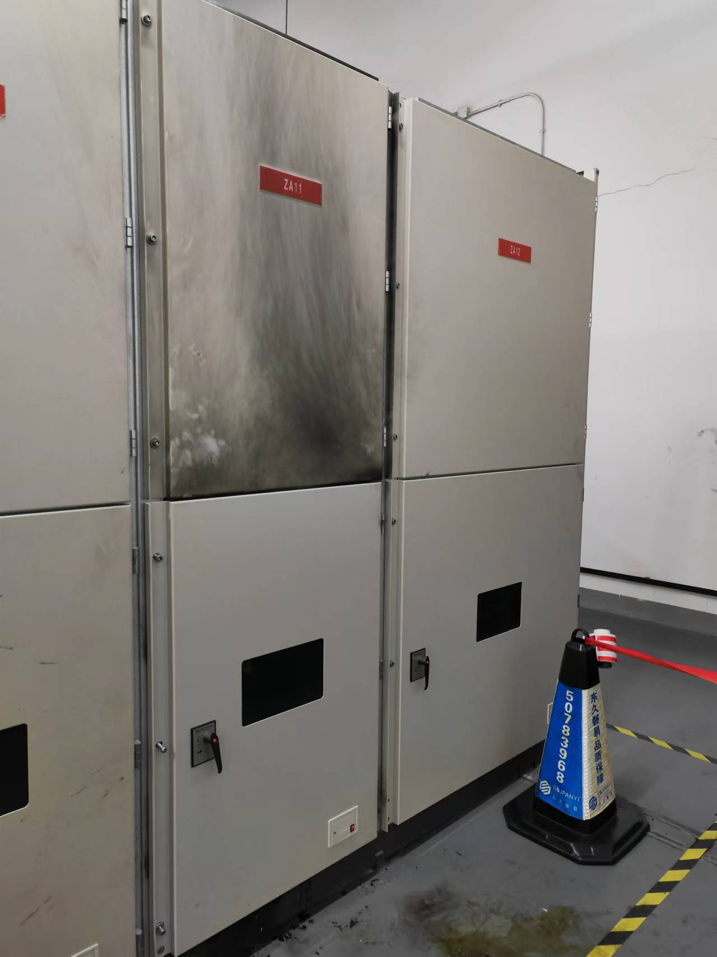
（三）安全管理情况
1.东久公司与冲佳公司签订了【金创大厦】项目35KV高压运行管理工程服务＆高压检测安全生产协议书。作业现场的安全管理由冲佳公司负责。在合同签订前验证了冲佳公司的相关资质及电工证，合同签订所涉及的服务项目操作人员的相关证件、各类操作制度均已在高压配电室上墙公示。事故发生当天，东久物业公司指派金创大厦项目工程经理唐春华作为现场负责人进行作业现场管理。作业前，唐春华对冲佳公司作业人员进行口头安全教育和安全交底。电试开始前，由冲佳公司负责高配间现场设备停电、验电等准备工作，唐春华监督了整个停电、验电过程，并留有照片。但未对旌池公司的进场作业人员进行资质审查。
2.冲佳公司制定了电试施工方案，明确作业规范流程，并开具倒闸作业票。事故发生当天，冲佳公司相关作业人员负责电试开始前的现场设备停电、验电、拉设安全警示带、悬挂安全警示标识等工作。冲佳公司安排了一个站点负责人、两个值班员、一些电试班组人员共计十余人在现场，冲佳公司运营托管部经理马振文在金创大厦项目现场对项目进行管理，主要负责金创大厦项目日常管理工作的朱国祥在现场进行任务指派、分工，朱国祥在作业前进场人员进行了口头安全教育和安全交底。
3.冲佳公司对旌池公司的资质情况进行了查验，但未对旌池公司作业人员资质进行审查，对旌池公司作业现场未进行有效管理，对旌池公司进场作业人员未进行针对性安全交底。
4.旌池公司提供了《安全管理制度》，其中没有风险隐患辨识内容。旌池公司临时雇用王伟等人进行金创大厦配电室20台智能操作仪更换及10KV、400V断路器维保作业，未与作业人员签订合同，未查验作业人员的特种作业操作证，未对作业人员进行安全教育、安全交底，未制定施工方案，没有事发当日，作业现场无人负责安全管理。
5.事故涉及的联络柜后舱上有五环电磁锁，并有螺丝固定，打开五环电磁锁需要一把专用钥匙，钥匙锁在高压配电室钥匙箱里面，钥匙箱是上锁的，开钥匙箱的钥匙由高配间的当班人员保管，在交接班的时候进行交接。王伟使用了自配钥匙打开事发联络柜。
（四）相关标准规定
1.《电力安全工作规程（发电厂和变电站电气部分）》（GB 26860-2011）第6.1.1 款规定：在电气设备上工作，应有停电、验电、装设接地线、悬挂标示牌和装设遮栏（围栏）等保证安全的技术措施。
2.《电力安全工作规程（发电厂和变电站电气部分）》第6.2.1款规定：符合下列情况之一的设备应停电：a）检修设备；b）与工作人员在工作中的距离小于表2规定的设备;c）工作人员与35kV及以下设备的距离大于表2规定的安全距离，但小于表1规定的安全距离，同时又无绝缘隔板、安全遮栏等措施的设备；d）带电部分邻近工作人员，且无可靠安全措施的设备；e） 其他需要停电的设备。“表1设备不停电时的安全距离” 规定10千伏及以下为0.7米、“表2人员工作中与设备带电部分的安全距离” 规定10千伏及以下为0.35米。
三、事故造成的人员伤亡和直接经济损失
（一）受伤人员情况
男，32岁，江苏宿迁人，旌池公司临时雇用人员。
伤势情况：全身70%烧伤，目前在治疗中。
（二）事故直接经济损失
事故已造成直接经济损失约人民币80万元。
五、事故发生原因和事故性质
（一）事故发生的原因
1.直接原因
王伟不具备电气作业安全知识，无证上岗作业，在没有做好保证安全的技术措施情况下，自行打开正在运行中的“10千伏一、二段1/2分段联络车式开关柜（ZA11）柜”后门盖板，身体与10千伏带电母排间距离小于安全距离，造成10千伏带电母排放电，引起触电。
2.间接原因
（1）旌池公司对临时雇用人员未查验作业人员的特种作业操作证，未对作业人员进行安全教育、安全交底，未制定风险隐患辨识制度、施工方案，作业现场无专人负责安全管理。
（2）冲佳公司对旌池公司的资质情况进行了查验，但未对旌池公司作业人员资质进行审查，对旌池公司作业现场未进行有效管理，对旌池公司进场作业人员未进行针对性安全交底。
（3）东久公司对进场作业人员资质审查不严。
（二）事故性质
调查组认为，“8.7”触电事故是一起一般等级生产安全责任事故。
六、事故责任的认定和处理建议

（一）对事故责任者的责任认定和处理建议
1.王伟，旌池公司临时雇用人员，不具备电气作业安全知识，无证上岗作业，在没有做好保证安全的技术措施情况下，自行打开正在运行中的“10千伏一、二段1/2分段联络车式开关柜（ZA11）柜”后门盖板导致触电，对事故的发生负有直接责任，鉴于其已在事故中受伤不再追究其行政责任。
2.段学礼，旌池公司项目负责人，未认真履行安全管理职责，未查验作业人员资质，未对作业人员进行安全教育培训、安全交底，对事故的发生负有责任，建议旌池公司依据企业规章制度予以处理。
3. 朱国祥，冲佳公司项目日常管理负责人，负责金创大厦项目现场施工人员安全教育和技术交底，对旌池公司进场作业人员未进行针对性安全交底，对事故的发生负有责任，建议冲佳公司依据企业规章制度予以处理。
4.唐春华，东久公司工程经理，对进场作业人员资质审查不严，对事故的发生负有责任，建议东久公司依据企业规章制度予以处理。

（二）对事故单位的责任认定和处理建议
1.旌池公司对临时雇用人员未查验作业人员的特种作业操作证，未对作业人员进行安全教育、安全交底，未制定风险辨识制度、施工方案，作业现场无专人负责安全管理，违反了《中华人民共和国安全生产法》第二十八条第一款、第三十条第一款、第四十一条第一款和第二款、第四十三条、第四十四条第一款的规定，对事故的发生负有责任，建议区应急管理局依法给予行政处罚，并通报ABB(中国）有限公司。
2.冲佳公司未对旌池公司作业人员资质进行审查，对旌池公司作业现场未进行有效管理，对旌池公司进场作业人员未进行针对性安全交底，违反了《上海市安全生产条例》第五十二条第三款的规定，建议区应急管理局依法给予行政处罚。
七、整改防范措施建议
（一）旌池公司要深刻吸取事故教训，举一反三，建立健全企业风险隐患辨识制度，制定施工方案，严格落实作业人员安全教育培训和安全技术交底工作，增强和提高作业人员的安全意识和安全操作技能，同时要加强特种作业的安全管理，特种作业人员必须持证上岗，并加强对作业现场的安全管理，及时发现并制止作业人员的违章行为，预防和避免类似事故的再次发生。
（二）冲佳公司要进一步加强对外包服务单位的安全管理，对进场的特种作业人员加强检查，进一步加强作业现场的安全检查和管理以及人员的安全技术交底，防止事故的再次发生。
（三）东久公司要加强对进场作业人员的资质审查与备案工作，加强对作业现场的巡查，防止事故再次发生。

“8.7”王伟触电重伤事故调查组
2022年10月17日

